BỘ GIÁO DỤC VÀ ĐÀO TẠO
TRƯỜNG ĐẠI HỌC SƯ PHẠM KỸ THUẬT HƯNG YÊN
KHOA CÔNG NGHỆ THÔNG TIN
BÀI TẬP LỚN
HỌC MÁY CƠ BẢN
Học phần: Học máy cơ bản (221180)
DỰ ĐOÁN KHÁCH HÀNG RỜI BỎ NHÀ MẠNG
Ngành: Kỹ thuật phần mềm
Chuyên ngành: Phát triển ứng dụng phần mềm
Sinh viên thực hiện
Họ và tên | Mã sinh viên
Tạ Đức Huy | 12523118
Trần Công Đàm | 10123078

Mã lớp: 12523W.2
Giảng viên hướng dẫn: Nguyễn Đức Tuấn Anh
Hưng Yên – 2026

MỤC LỤC
Chương 1. Tổng quan đề tài và cơ sở lý thuyết
Chương 2. Dữ liệu, tiền xử lý và EDA
Chương 3. Xây dựng và đánh giá mô hình
Chương 4. Đóng gói và triển khai ứng dụng
Chương 5. Phân công, hạn chế và kết luận
Tài liệu tham khảo

CHƯƠNG 1. TỔNG QUAN ĐỀ TÀI VÀ CƠ SỞ LÝ THUYẾT

1.1. Bối cảnh và mục tiêu
Trong thị trường viễn thông, khách hàng có thể ngừng sử dụng dịch vụ hoặc chuyển sang nhà mạng khác. Nhận diện sớm nhóm có nguy cơ rời mạng giúp doanh nghiệp ưu tiên hoạt động chăm sóc và giữ chân. Đề tài xây dựng quy trình học máy phân loại churn trên dữ liệu Telco Customer Churn và tích hợp mô hình vào ứng dụng web minh họa.

1.2. Mô tả bài toán
Đây là bài toán phân loại nhị phân có giám sát. Nhãn đích Churn Label được ánh xạ No = 0 (không rời mạng), Yes = 1 (rời mạng). Model ước lượng xác suất churn từ thông tin sử dụng dịch vụ, hợp đồng và chi phí.

1.3. Chỉ số đánh giá
Accuracy đo tỷ lệ dự đoán đúng; Precision đo độ chính xác trong các dự đoán churn; Recall đo tỷ lệ khách churn thực tế được phát hiện; F1 cân bằng Precision và Recall; ROC-AUC đo khả năng phân biệt hai lớp theo nhiều ngưỡng. Do lớp churn là lớp thiểu số, F1 được dùng để chọn model qua cross-validation; holdout test chỉ dùng báo cáo kết quả cuối.

CHƯƠNG 2. DỮ LIỆU, TIỀN XỬ LÝ VÀ EDA

2.1. Nguồn dữ liệu và làm sạch
Dataset Telco Customer Churn theo mẫu IBM được lấy từ Kaggle. File data/telco_churn.csv có 7.043 dòng, 33 cột, phân tách bằng dấu chấm phẩy. Sau khi parse Monthly Charges và Total Charges thành số, loại các dòng chi phí/nhãn không hợp lệ, pipeline giữ 7.032 dòng với 20 feature đầu vào; trong tập đã làm sạch có 5.163 nhãn No và 1.869 nhãn Yes.
Các cột định danh/địa lý và các trường target-derived Churn Value, Churn Score, Churn Reason bị loại để tránh rò rỉ nhãn. Nguồn: https://www.kaggle.com/datasets/blastchar/telco-customer-churn. Cần kiểm tra điều khoản Kaggle hiện hành trước khi phân phối lại dữ liệu.

2.2. Từ điển dữ liệu
Feature | Kiểu | Mô tả | Giá trị / miền quan sát
Gender | Category | Giới tính | Female; Male
Senior Citizen | Category | Khách hàng cao tuổi | No; Yes
Partner | Category | Có bạn đời | No; Yes
Dependents | Category | Có người phụ thuộc | No; Yes
Tenure Months | Number | Số tháng sử dụng dịch vụ | 1–72 tháng
Phone Service | Category | Trạng thái dịch vụ điện thoại | No; Yes
Multiple Lines | Category | Trạng thái nhiều đường dây | No; No phone service; Yes
Internet Service | Category | Loại Internet | DSL; Fiber optic; No
Online Security | Category | Dịch vụ bảo mật trực tuyến | No; No internet service; Yes
Online Backup | Category | Dịch vụ sao lưu trực tuyến | No; No internet service; Yes
Device Protection | Category | Bảo vệ thiết bị | No; No internet service; Yes
Tech Support | Category | Hỗ trợ kỹ thuật | No; No internet service; Yes
Streaming TV | Category | Truyền hình trực tuyến | No; No internet service; Yes
Streaming Movies | Category | Phim trực tuyến | No; No internet service; Yes
Contract | Category | Thời hạn hợp đồng | Month-to-month; One year; Two year
Paperless Billing | Category | Thanh toán hóa đơn điện tử | No; Yes
Payment Method | Category | Phương thức thanh toán | Bank transfer; Credit card; Electronic check; Mailed check
Monthly Charges | Number | Phí hàng tháng | 18.25–118.75 (range quan sát)
Total Charges | Number | Tổng chi phí sử dụng | 18.80–8,684.80 (range quan sát)
CLTV | Number | Customer lifetime value từ dataset | 2,003–6,500; đơn vị nguồn không nêu

Các miền số là miền quan sát của dữ liệu đã làm sạch, không phải ngưỡng nghiệp vụ. Chi tiết bổ sung nằm trong DATA.md và ai-models/models/schema.json.

2.3. Tiền xử lý và chống leakage
- Chuẩn hóa dấu phẩy thập phân rồi chuyển Monthly Charges và Total Charges sang số; loại dòng không chuyển đổi được.
- Ánh xạ Churn Label: No → 0, Yes → 1; chia train/test 80/20 có stratify, random_state=42.
- Numeric: median imputation + StandardScaler. Categorical: most-frequent imputation + OneHotEncoder(handle_unknown=ignore).
- Imputer, encoder và scaler nằm trong sklearn Pipeline và được fit bên trong training folds để tránh leakage.

2.4. Phân tích khám phá dữ liệu
EDA được tính trên 7.043 dòng gốc. Mỗi hình được diễn giải theo quan sát, ý nghĩa với bài toán và quyết định tiếp theo.

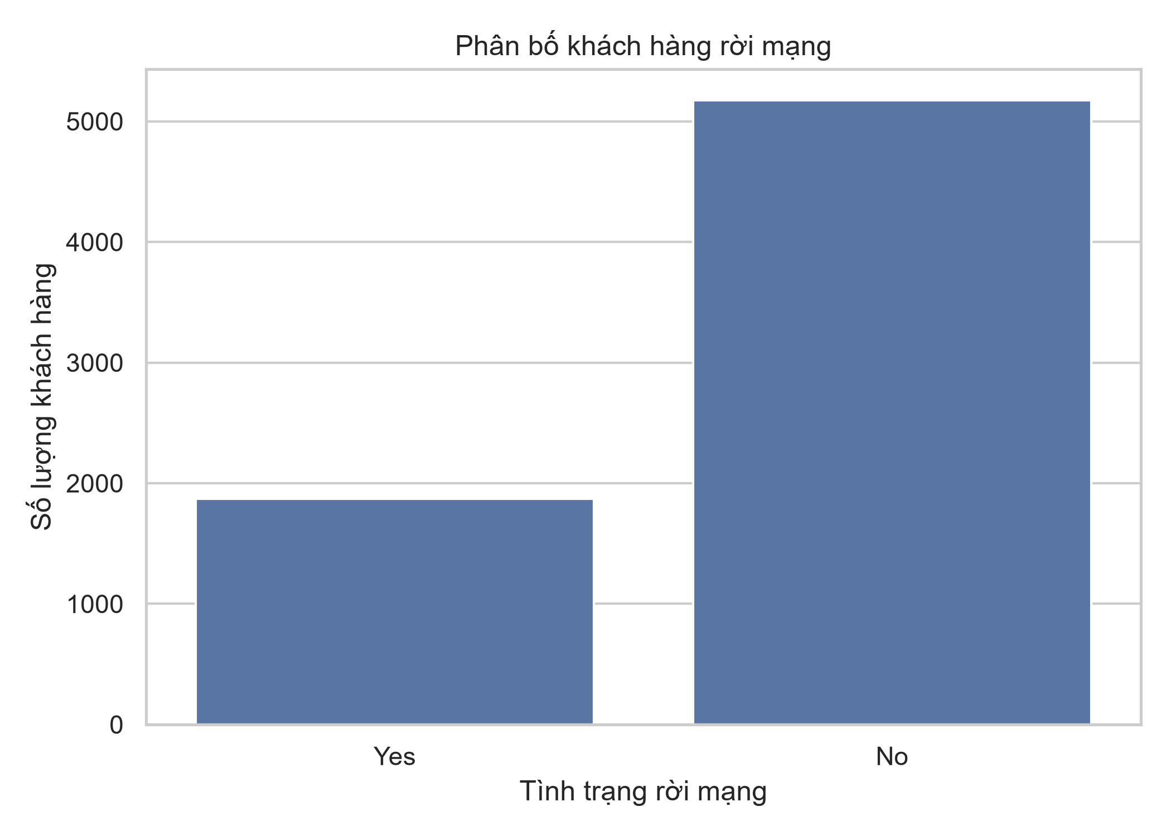
Hình 2.1. Phân bố Churn
- Hình cho thấy: 5.174 khách hàng không churn (73,46%), 1.869 churn (26,54%).
- Ý nghĩa: Lớp churn thiểu số; Accuracy đơn lẻ có thể che khuất lỗi bỏ sót.
- Quyết định tiếp theo: Dùng stratified split, báo cáo Precision/Recall/F1/ROC-AUC.

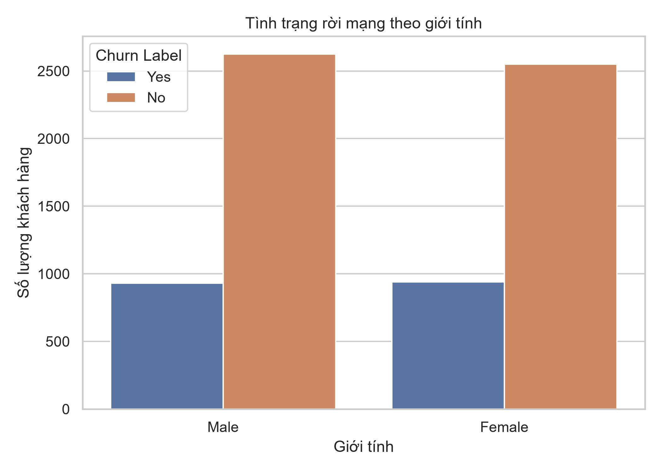
Hình 2.2. Churn theo giới tính
- Hình cho thấy: Tỷ lệ churn nữ 26,92%, nam 26,16%.
- Ý nghĩa: Chênh lệch nhỏ trong mẫu quan sát.
- Quyết định tiếp theo: Giữ Gender, không diễn giải quan hệ nhân quả.

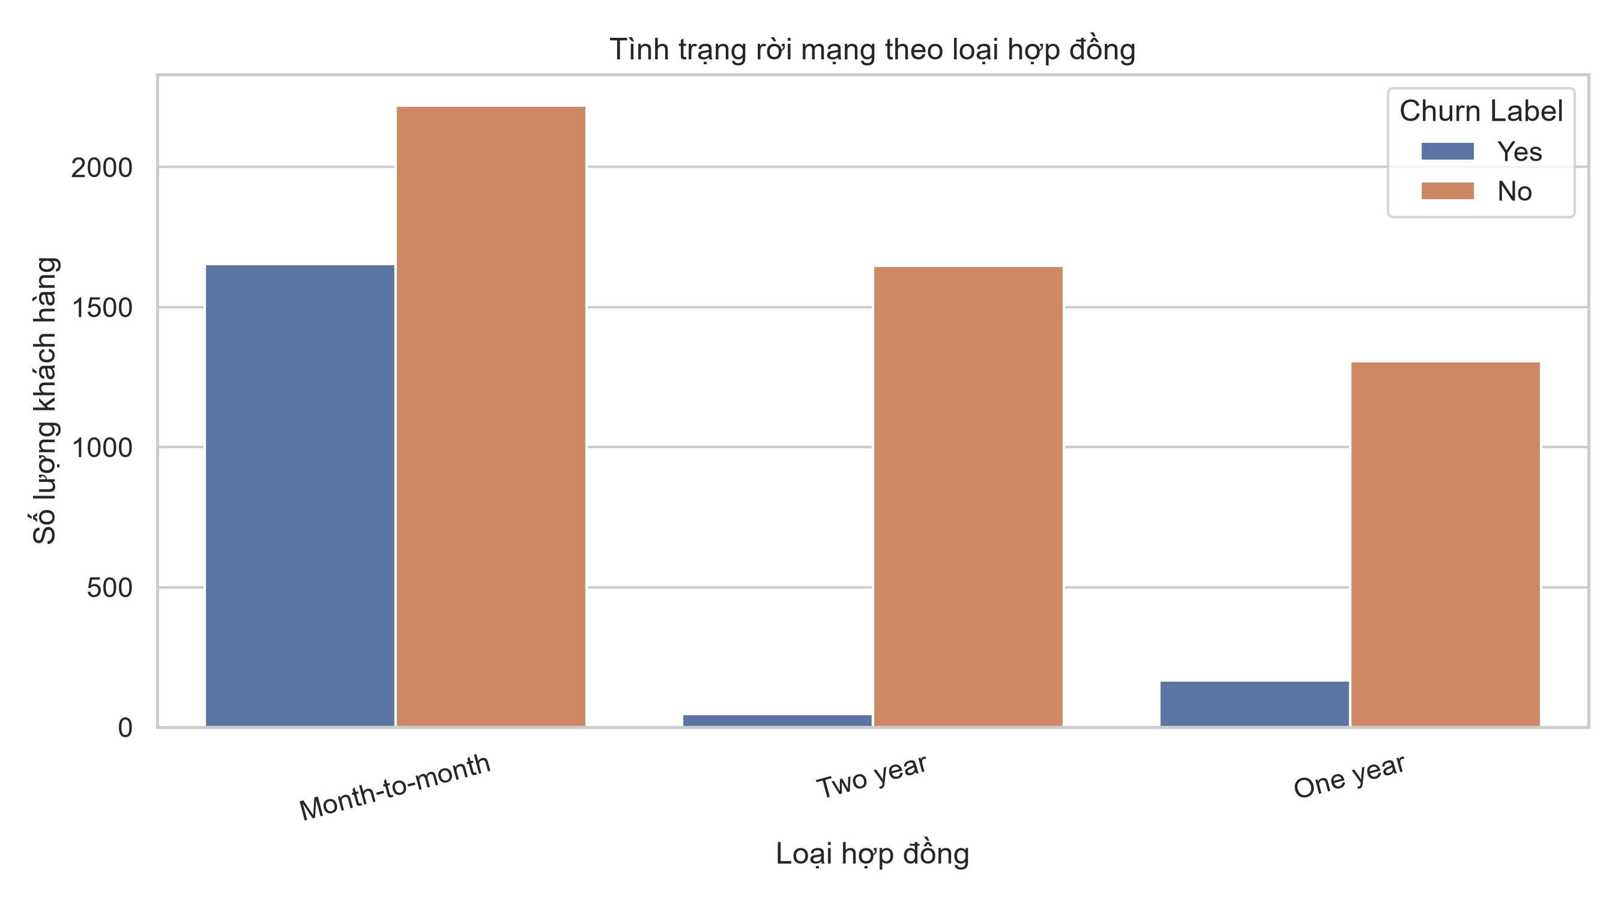
Hình 2.3. Churn theo hợp đồng
- Hình cho thấy: Month-to-month 42,71%; one-year 11,27%; two-year 2,83%.
- Ý nghĩa: Hợp đồng ngắn hạn đi cùng tỷ lệ churn cao hơn.
- Quyết định tiếp theo: Giữ Contract dạng phân loại và One-Hot encode.

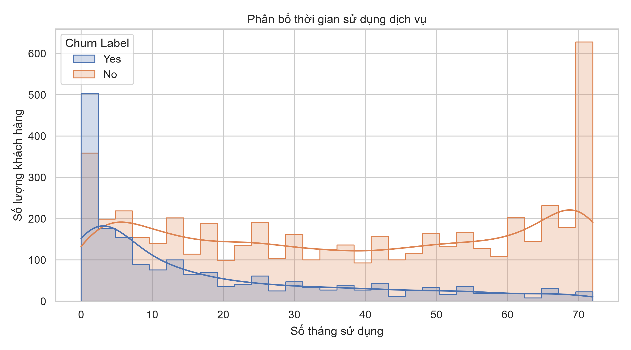
Hình 2.4. Thời gian sử dụng
- Hình cho thấy: Median tenure churn 10 tháng; không churn 38 tháng.
- Ý nghĩa: Nhóm tenure ngắn có tỷ lệ churn cao hơn trong dữ liệu.
- Quyết định tiếp theo: Giữ Tenure Months dạng số và scale trong pipeline.

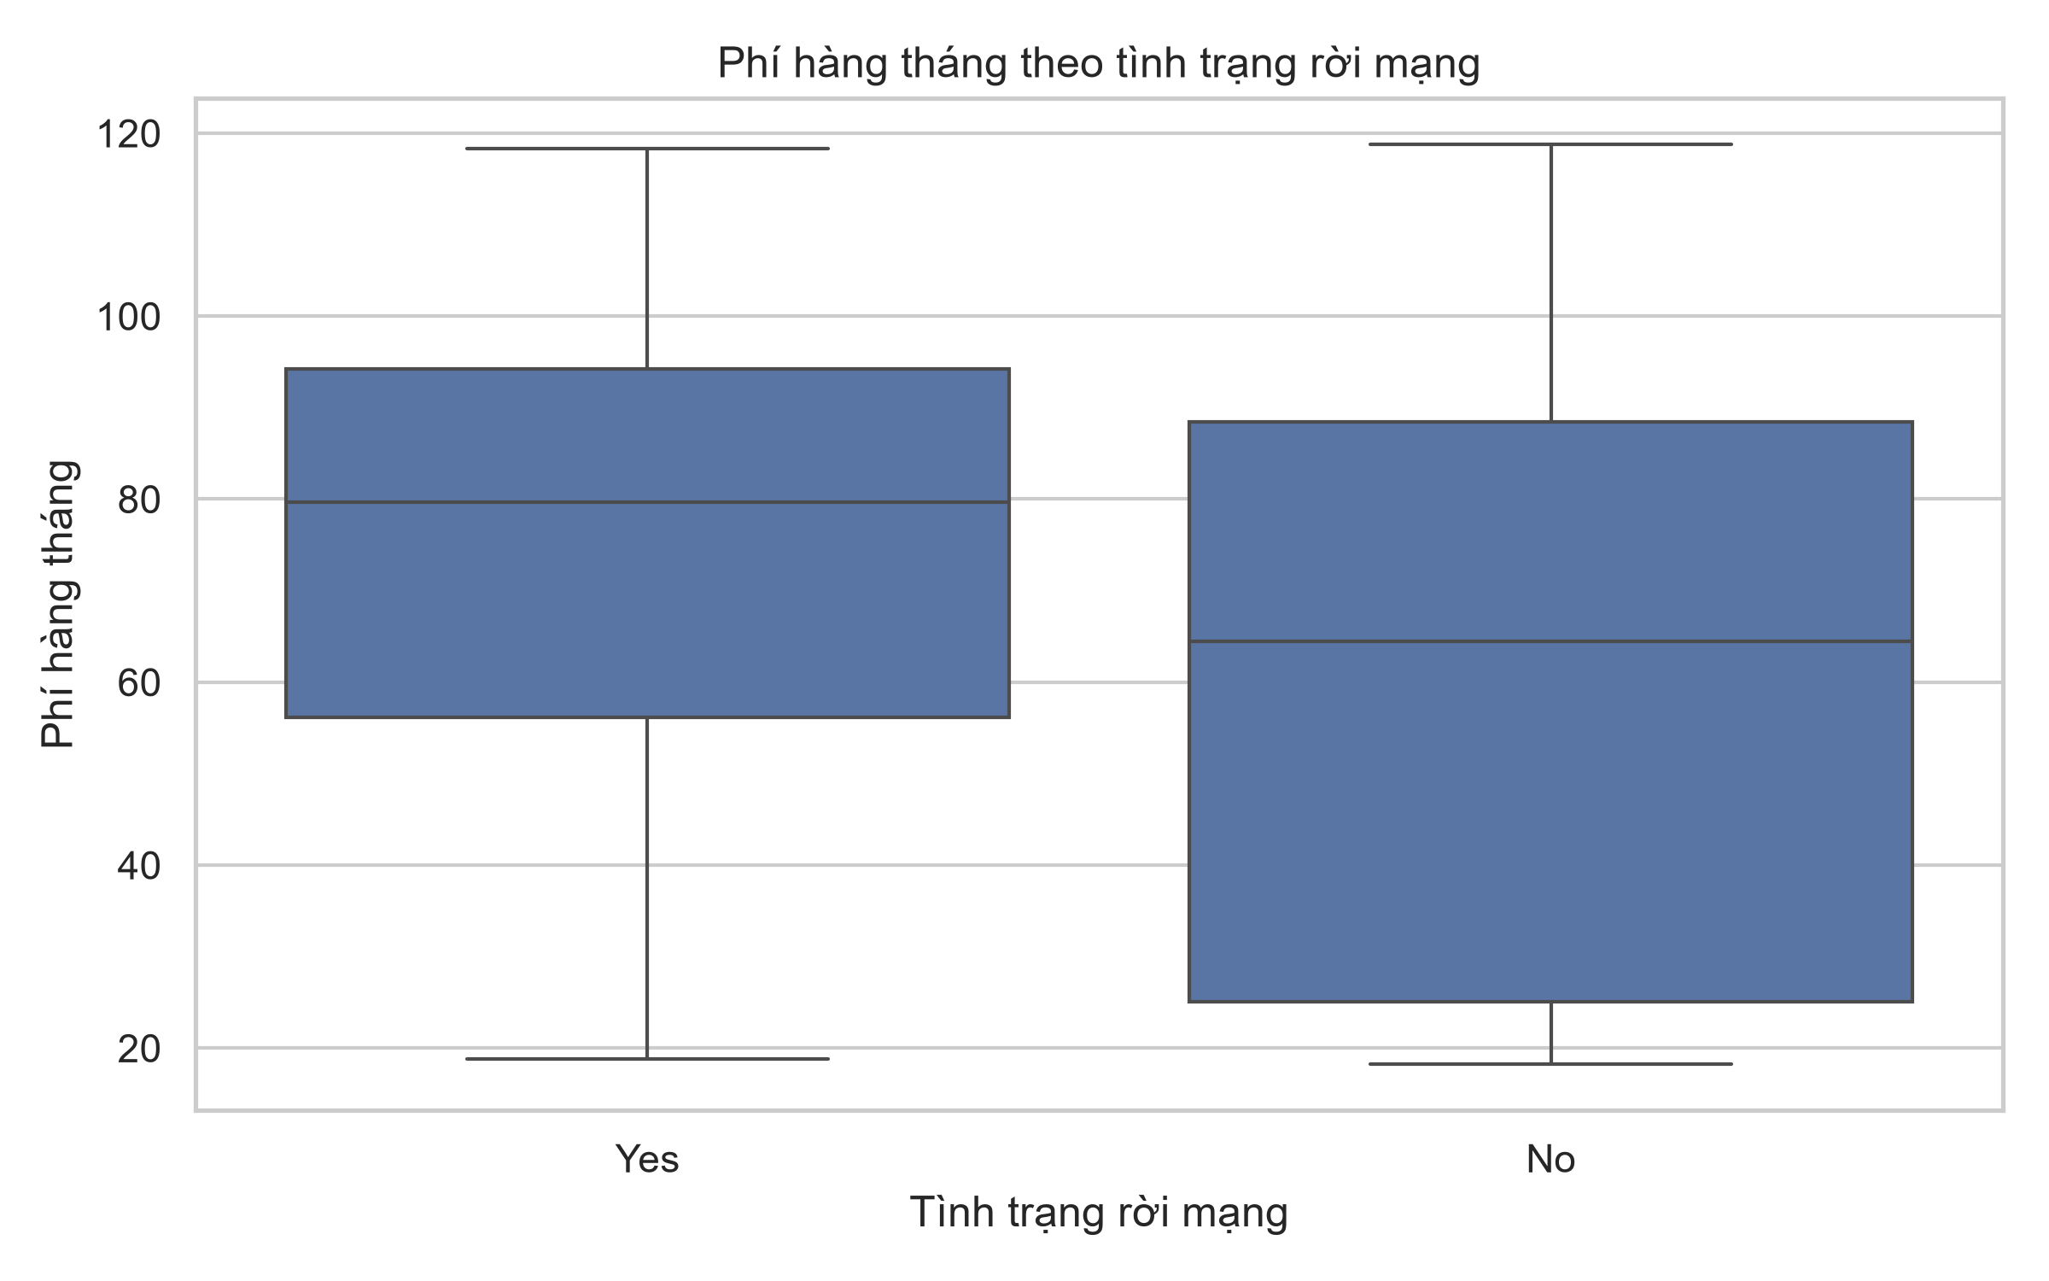
Hình 2.5. Phí hàng tháng
- Hình cho thấy: Median phí churn 79,65; không churn 64,43.
- Ý nghĩa: Phí cao có liên hệ churn nhưng có thể đi cùng loại dịch vụ/hợp đồng.
- Quyết định tiếp theo: Parse thành số, giữ ngoại lệ hợp lệ, scale.

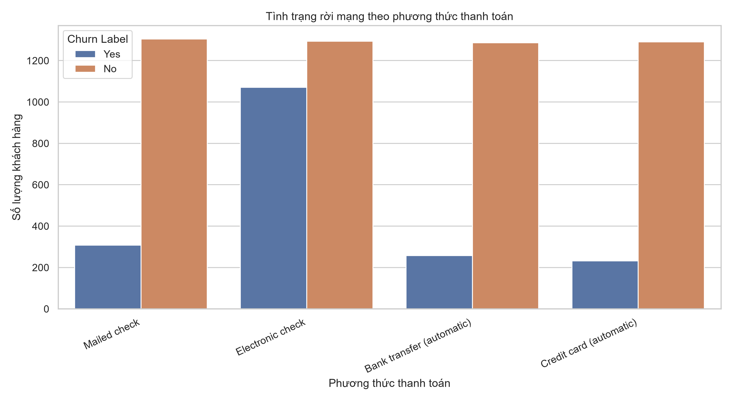
Hình 2.6. Churn theo thanh toán
- Hình cho thấy: Electronic check 45,29%; Bank transfer 16,71%; Credit card 15,24%; Mailed check 19,11%.
- Ý nghĩa: Electronic check có churn cao nhất trong các nhóm thanh toán.
- Quyết định tiếp theo: Giữ feature và xem cùng Contract/Internet Service.

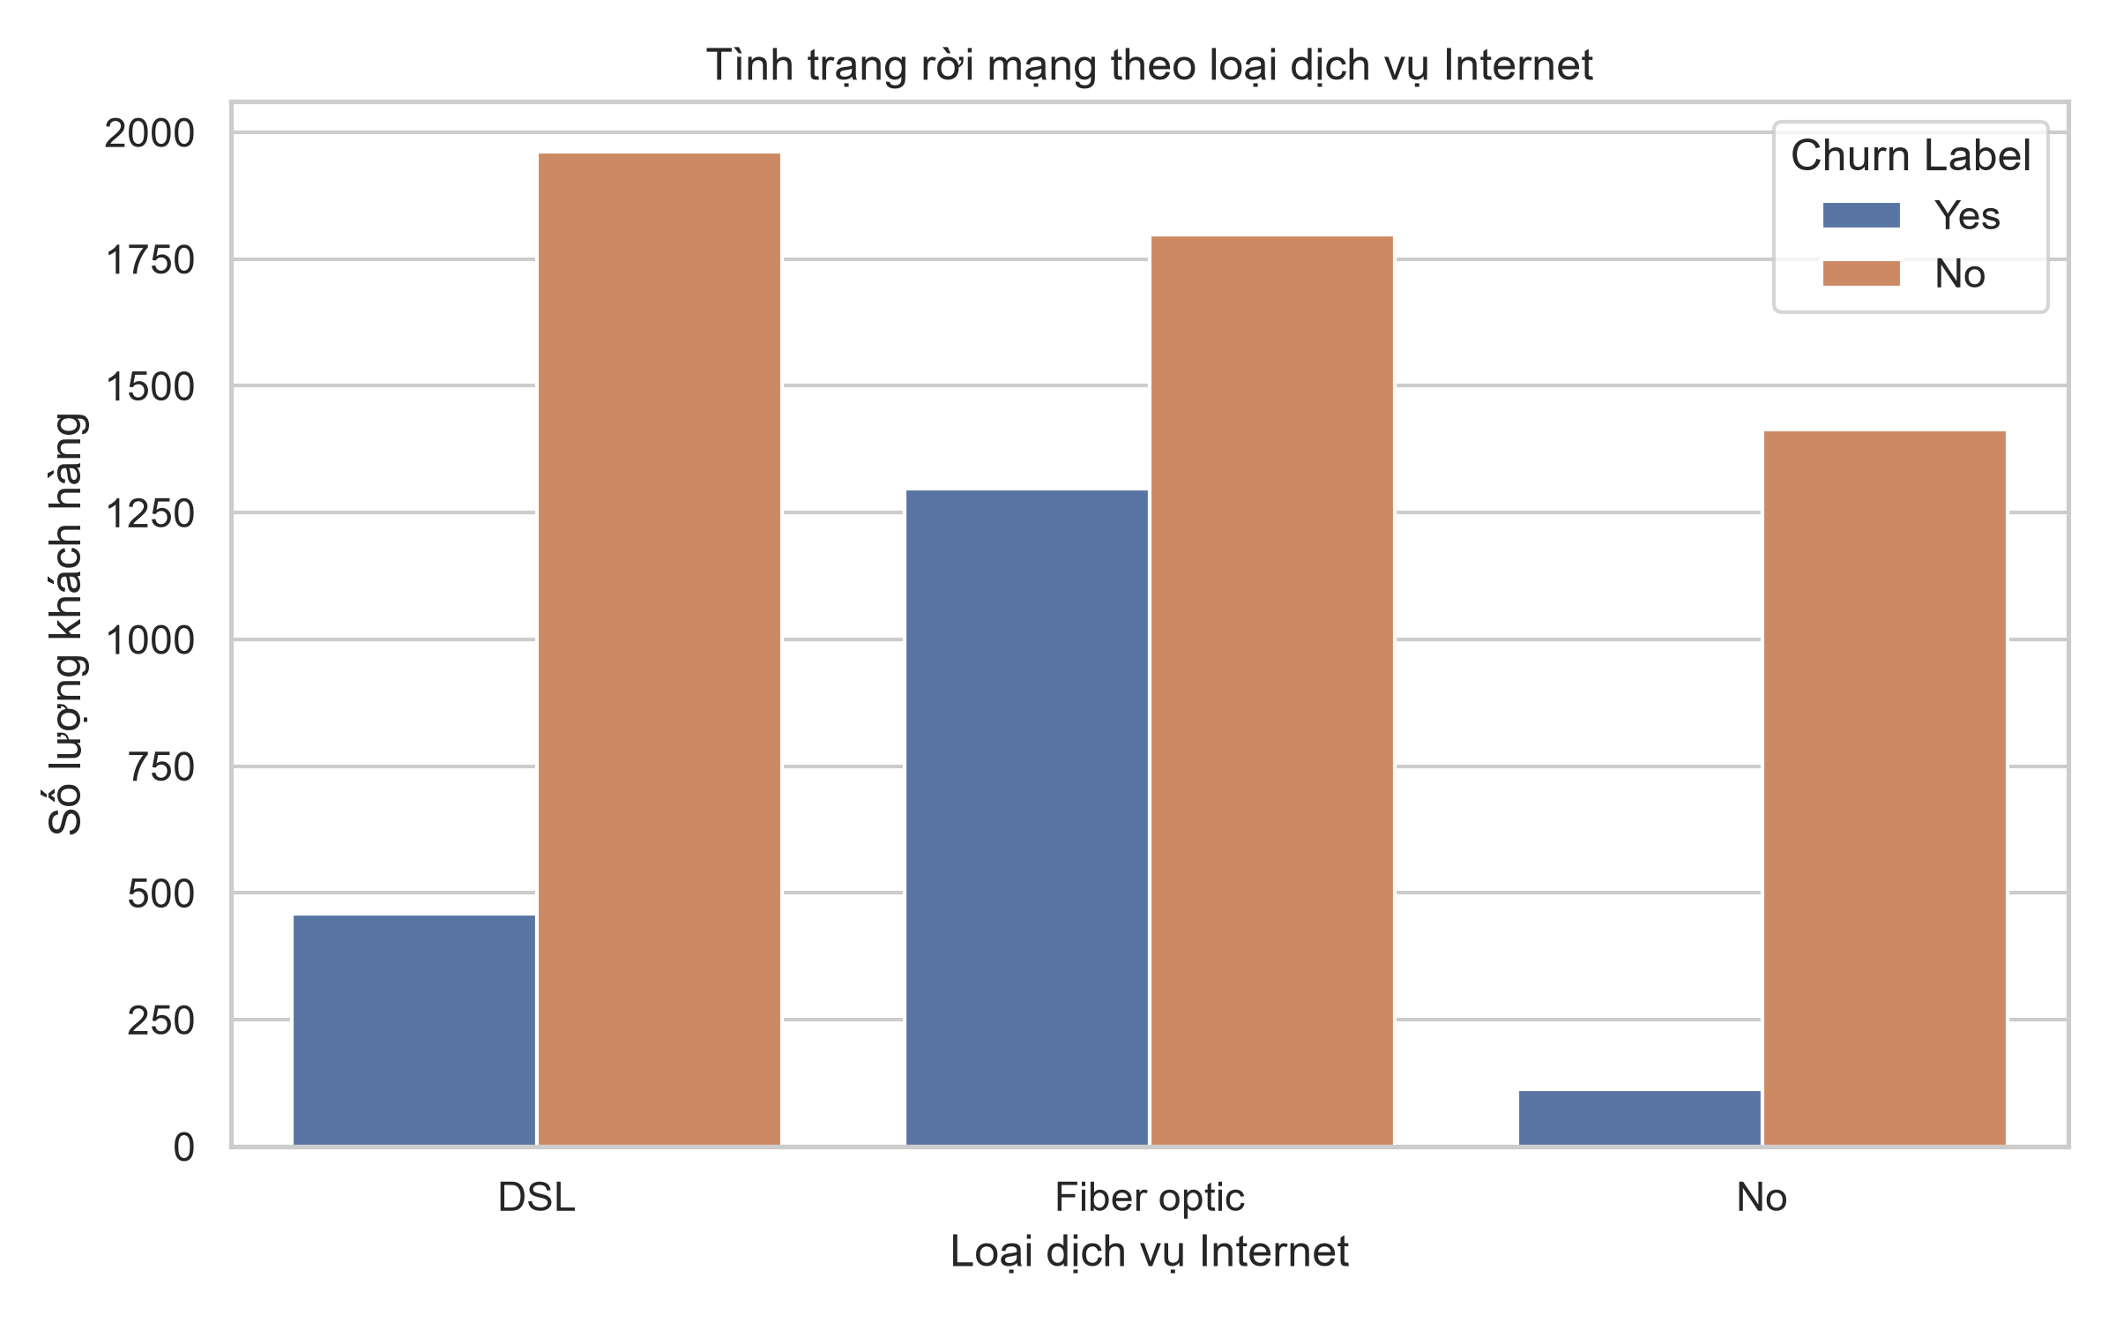
Hình 2.7. Churn theo Internet
- Hình cho thấy: Fiber optic 41,89%; DSL 18,96%; không dùng Internet 7,40%.
- Ý nghĩa: Tỷ lệ churn khác nhau giữa các nhóm dịch vụ.
- Quyết định tiếp theo: Giữ Internet Service dạng phân loại; tránh suy diễn nhân quả.

CHƯƠNG 3. XÂY DỰNG VÀ ĐÁNH GIÁ MÔ HÌNH

3.1. Các mô hình và thiết kế thực nghiệm
Bốn classifier được đánh giá cùng cách tiền xử lý: KNN (k=5), Gaussian Naive Bayes, Decision Tree (max_depth=5, class_weight=balanced) và Logistic Regression. DummyClassifier(strategy=most_frequent) là baseline. Logistic Regression được tuning bằng GridSearchCV với C ∈ {0.1, 1.0, 10.0}; split 80/20 stratified và StratifiedKFold 5-fold.

3.2. Kết quả trên holdout test
Model | Accuracy | Precision | Recall | F1 | ROC-AUC | CV F1
Dummy baseline | 0.7342 | 0.0000 | 0.0000 | 0.0000 | 0.5000 | 0.0000
Logistic Regression | 0.7306 | 0.4958 | 0.7888 | 0.6089 | 0.8428 | 0.6452
KNN | 0.7576 | 0.5433 | 0.5535 | 0.5483 | 0.7846 | 0.5683
Decision Tree | 0.7143 | 0.4780 | 0.8128 | 0.6020 | 0.8302 | 0.6266
Naive Bayes | 0.7043 | 0.4671 | 0.7968 | 0.5889 | 0.8113 | 0.6214

Model đóng gói: Logistic Regression, C=1.0. F1 test=0.6089; CV F1=0.6452; Recall=0.7888; ROC-AUC=0.8428. Model được chọn theo CV F1, không dựa vào test set.
Dummy baseline luôn dự đoán không churn nên Recall và F1 bằng 0. KNN đạt Accuracy cao nhất trong bảng nhưng F1 thấp hơn Logistic Regression; Decision Tree và Naive Bayes có Recall cao nhưng Precision thấp hơn.
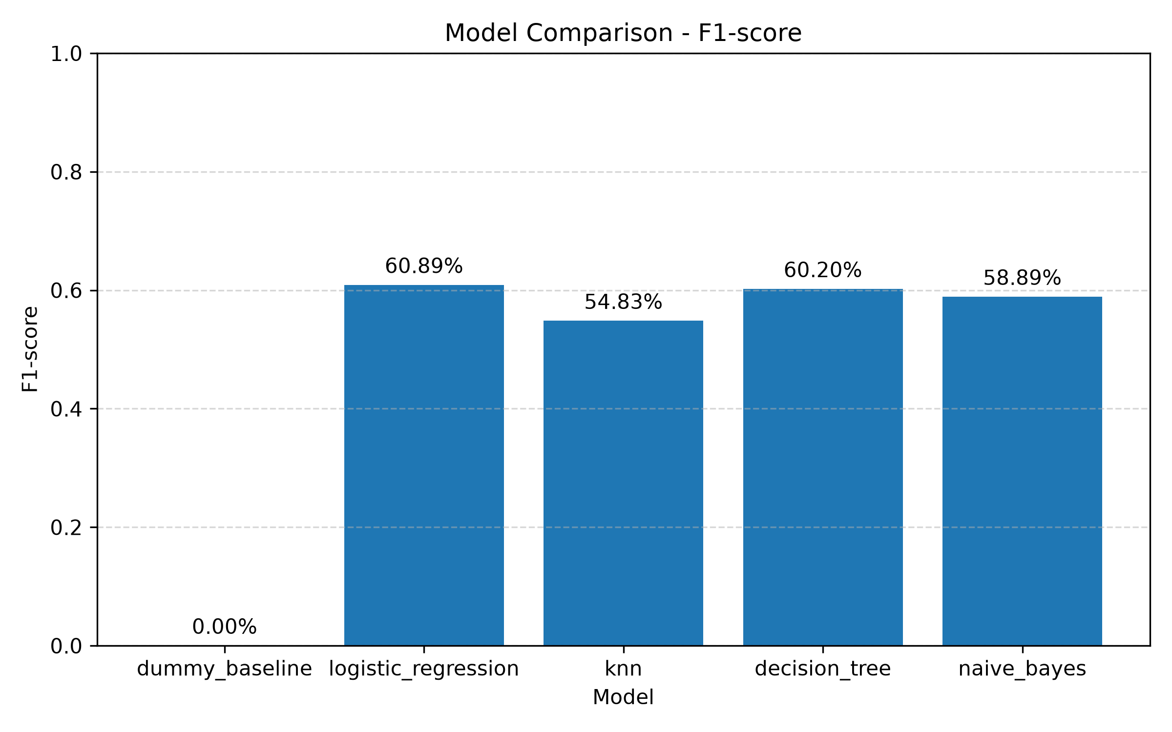
Hình 3.1. So sánh F1-score các model

3.3. Artifacts và tái lập
- ai-models/models/model.joblib: pipeline đã fit được AI service nạp khi khởi động.
- ai-models/models/schema.json: 20 feature, kiểu dữ liệu và miền quan sát.
- ai-models/models/metadata.json: model, best params, metric, split và phiên bản thư viện.
- ai-models/model_comparison.csv: metric holdout/CV của baseline và bốn classifier.
Từ thư mục gốc chạy python src/train_model.py để train và ghi artifacts; chạy python src/evaluate_models.py để cập nhật biểu đồ metric.

CHƯƠNG 4. ĐÓNG GÓI VÀ TRIỂN KHAI ỨNG DỤNG

4.1. Kiến trúc hệ thống
Thành phần | Vai trò
Frontend (Nginx) | Form nhập feature, gửi /api/predict và hiển thị nhãn/xác suất.
Backend (FastAPI) | Tạo request_id, gọi AI, trả kết quả và ghi bản ghi dự đoán vào MongoDB.
AI service (FastAPI) | Nạp pipeline, tạo DataFrame theo feature schema và trả prediction/probability.
MongoDB | Lưu bản ghi; GET /api/history hiện trả danh sách gần nhất trong RAM.

Luồng: Browser → Frontend → Backend POST /api/predict → AI POST /predict → pipeline Logistic Regression; backend đồng thời ghi dự đoán vào MongoDB. Compose chạy bốn service: frontend, backend, ai-service và mongo.

4.2. Chạy local và kiểm thử chức năng
Từ thư mục gốc, tạo .env từ .env.example nếu chưa tồn tại rồi chạy docker compose up --build -d. Cổng mặc định là frontend 3000, backend 8000, AI 8001. Trong lần kiểm tra, cổng 3000 bận nên frontend chạy tại http://localhost:3001. Backend health: http://localhost:8000/health; AI docs: http://localhost:8001/docs.
Docker build thành công; backend/AI healthy, model_loaded=true, frontend HTTP 200 và POST /api/predict cho dự đoán thành công. Repo hiện chưa có test tự động; pytest báo no tests ran.

4.3. Hiệu năng local
Chỉ số | Đo được
Số request / concurrency | 50 request tuần tự / 1 client
Thời lượng / thông lượng | 3.644 giây / 13.72 request/giây
Latency phía client | p50 78.28 ms; p95 97.16 ms
Lỗi | 0/50 (0%)
Môi trường | Windows 11 Home; AMD Ryzen 7 6800HS; RAM 13.7 GB; Docker 29.7.2

Đây là smoke benchmark trên cùng máy, không phải load test đồng thời hay cam kết production. Payload giống form hiện tại, gồm 8/20 feature; các trường thiếu được model impute.

4.4. Demo và triển khai public
Ứng dụng đã được xác nhận local. Public demo chưa triển khai và chưa có URL tunnel; báo cáo không sử dụng URL của project tham khảo. Có thể tạo quick tunnel sau khi cài Cloudflare Tunnel bằng cloudflared tunnel --url http://localhost:3001. URL tạm chỉ được ghi vào README sau khi lệnh triển khai thật sự chạy.

CHƯƠNG 5. PHÂN CÔNG, HẠN CHẾ VÀ KẾT LUẬN

5.1. Phân công công việc
Họ tên | MSSV | Nội dung
Tạ Đức Huy | 12523118 | EDA; bổ sung dataset và DATA.md; preprocess/train/evaluate cho KNN và Naive Bayes; frontend và Docker frontend.
Trần Công Đàm | 10123078 | Decision Tree và Logistic Regression; so sánh kết quả; AI/API, backend, Docker Compose và kiểm thử hệ thống.

5.2. Hạn chế và hướng phát triển
- Giao diện hiện gửi 8/20 feature; cần bổ sung trường hoặc xác định rõ cách xử lý giá trị thiếu khi dự đoán.
- Các notebook 02–04 còn đường dẫn Colab và cấu hình model cũ; cần đồng bộ với src/train_model.py để Run All tái lập artifacts.
- GET /api/history đọc RAM dù backend ghi MongoDB; cần truy vấn MongoDB để lịch sử còn sau khi restart backend.
- Chưa có test API/model tự động, public demo và load test đồng thời.
- Dataset mẫu và holdout score không đảm bảo khả năng khái quát sang nhà mạng hoặc thời điểm khác.

5.3. Kết luận
Đề tài đã xây dựng pipeline phân loại churn, so sánh bốn classifier với baseline, chọn Logistic Regression theo CV F1 và tích hợp inference vào ứng dụng Docker. Hệ thống đáp ứng mục tiêu minh họa học máy từ dữ liệu đến API/web; cần hoàn thiện test, đồng bộ notebook và đánh giá tải đồng thời trước khi xem xét triển khai thực tế.

TÀI LIỆU THAM KHẢO
Kaggle, IBM Telco Customer Churn: https://www.kaggle.com/datasets/blastchar/telco-customer-churn
Scikit-learn documentation: https://scikit-learn.org/stable/
FastAPI documentation: https://fastapi.tiangolo.com/
Docker Compose documentation: https://docs.docker.com/compose/

